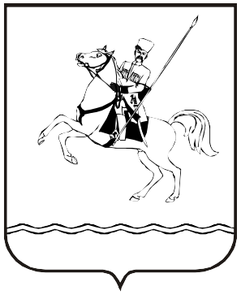

СОВЕТ МУНИЦИПАЛЬНОГО ОБРАЗОВАНИЯ

ЛЕНИНГРАДСКИЙ МУНИЦИПАЛЬНЫЙ ОКРУГ

КРАСНОДАРСКОГО КРАЯ
ПЕРВОГО СОЗЫВА

РЕШЕНИЕ

от 27.08.2026 г. № 69
станица Ленинградская

О признании утратившим силу решения Совета муниципального
образования Ленинградский муниципальный округ
Краснодарского края от 24 апреля 2025 г. № 54 «Об утверждении Положения о муниципальном жилищном контроле в границах муниципального образования Ленинградский муниципальный
округ Краснодарского края»

В соответствии со статьей 20 Жилищного кодекса Российской Федерации, Федеральным законом от 20 февраля 2026 г. № 23-ФЗ «О внесении изменений в отдельные законодательные акты Российской Федерации и признании утратившим силу подпункта «д» пункта 29 части 2 статьи 32 Федерального закона «Об общих принципах организации местного самоуправления в единой системе публичной власти», Совет муниципального образования Ленинградский муниципальный округ Краснодарского края р е ш и л:
1. Признать утратившим силу решение Совета муниципального образования Ленинградский муниципальный округ Краснодарского края от 24 апреля 2025 г. № 54 «Об утверждении Положения о муниципальном жилищном контроле в границах муниципального образования Ленинградский муниципальный округ Краснодарского края».
2. Контроль за исполнением данного решения возложить на комиссию Совета муниципального образования Ленинградский муниципальный округ Краснодарского края по вопросам агропромышленного комплекса, транспорта, связи, строительства и ЖКХ (Безлюдский А.Л.).
3. Настоящее решение вступает в силу со дня его официального опубликования, но не ранее 1 сентября 2026 года.

Глава Ленинградского
муниципального округа Ю.Ю. Шулико

Председатель Совета
Ленинградского
муниципального округа И.А. Горелко

